桃花源记
晋太元中，武陵人捕鱼为业。缘溪行，忘路之远近。忽逢桃花林，夹（jiā）岸数百步，中无杂树，芳草鲜美，落英缤纷。渔人甚异之。复前行，欲穷其林。
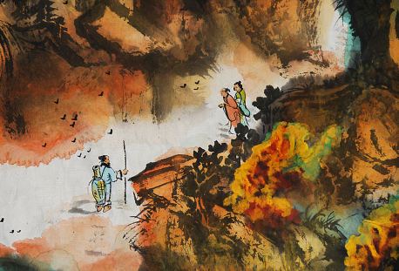
林尽水源，便得一山，山有小口，仿佛若有光。便舍（shě）船，从口入。初极狭，才通人。复行数十步，豁（huò）然开朗。土地平旷，屋舍（shè）俨（yǎn）然，有良田美池桑竹之属。阡（qiān）陌（mò）交通，鸡犬相闻。其中往来种（zhòng）作，男女衣着（zhuó），悉如外人。黄发垂髫（tiáo），并怡然自乐。

- 见渔人，乃大惊，问所从来。具答之。便要（yāo）还家，设酒杀鸡作食。村中闻有此人，咸（xián）来问讯。自云先世避秦时乱，率妻子邑（yì）人来此绝境，不复出焉，遂与外人间隔。问今是何世，乃不知有汉，无论魏晋。此人一一为具言所闻，皆叹惋。余人各复延至其家，皆出酒食。停数日，辞去。此中人语（yù）云：“不足为外人道也。”

既
出，得其船，便扶向路，处处志之。及郡下，诣（yì）太守，说如此。太守即遣人随其往，寻向所志，遂迷，不复得路。
南阳刘子骥（jì），高尚士也，闻之，欣然规往。未果，寻病终。后遂无问津者。

